Parama papildomam bičių maitinimui
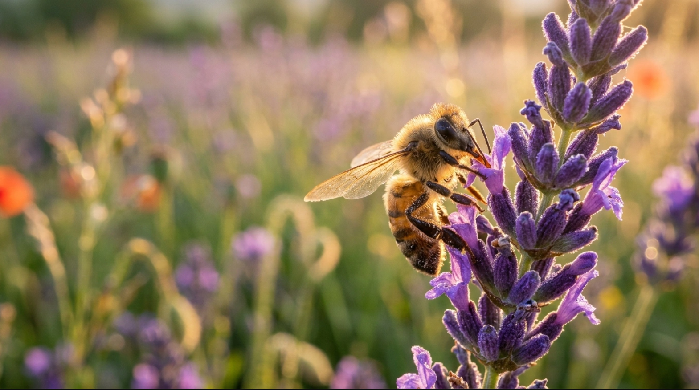
Nuo rugsėjo 1 d. iki rugsėjo 30 d. (įskaitytinai) bitininkai gali kreiptis dėl paramos papildomam bičių maitinimui gauti. Pavėlavę pateikti paramos paraišką dėl svarbios priežasties (nenugalima jėga, sunki liga ir kt.), gali ją pateikti iki einamųjų metų spalio 14 d. (įskaitytinai), kartu su prašymu ją priimti ir vėlavimo priežasties pagrindimo dokumentu.
Iš dalies atlyginamos išlaidos, tiesiogiai susijusios su papildomu bičių maitinimu (įprastinio, ekologiško cukraus arba invertuotojo cukraus sirupo įsigijimo išlaidos), bet ne daugiau kaip 5,79 Eur už bičių šeimą arba ne daugiau kaip 11,58 Eur už ekologinės gamybos ūkio sertifikuotą bičių šeimą.
Dėl paramos gali kreiptis bičių laikytojai, Ūkinių gyvūnų registre deklaravę savo laikomų bičių šeimų skaičių (ne daugiau kaip 150 bičių šeimų), ir Lietuvos Respublikos žemės ūkio ir kaimo verslo registre nurodyti kaip valdos valdytojai arba partneriai. Duomenis apie turimą bičių šeimų skaičių bičių laikytojai turi atnaujinti kasmet nuo rugsėjo 1 d., prieš teikdami paramos paraišką.
Prasidėjus paramos paraiškų priėmimo terminui, bičių laikytojas, deklaravęs laikomų bičių šeimų skaičių Ūkinių gyvūnų registre, teikia paramos paraišką suvesdamas duomenis į Žemės ūkio duomenų centro Paramos žemės ūkio veiklos subjektams apskaičiavimo informacinę sistemą.
Bičių laikytojai, neturintys galimybės ar nenorintys naudotis elektronine bankininkyste, ar teikdami pavėluotą paraišką, gali kreiptis į savivaldybę pagal gyvenamąją vietą arba buveinės adresą, arba žemės ūkio valdos registravimo vietą.
Išsamesnė informacija teikiama Kėdainių rajono savivaldybės administracijos Žemės ūkio skyriuje (502 kab., tel. +370 347 69537).

